北京林业大学2009--2010学年第一学期考试试卷A

课程名称： 高等数学 A 课程所在学院： 理学院
考试班级 学号 姓名 成绩
试卷说明：
- 本次考试为闭卷考试。本试卷共计 4 页，请勿漏答；
- 考试时间为 120 分钟，请掌握好答题时间；
- 答题之前，请将试卷和答题纸上的考试班级、学号、姓名填写清楚；
- 本试卷全部答案都写在试卷上；
- 答题完毕，请将试卷正面向上交回，不得带出考场；
- 考试中心提示：请你遵守考场纪律，诚信考试、公平竞争！

一、填空题（每题3分，共30分）
1．在“充分”、“必要”、“充要”和“非充要”中选择一个正确的填入下列空格内（1）数列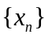有界是数列收敛的___________条件；（2）某变量无界是该变量为无穷大的_________条件；（3）在[a,b]上连续是在上可积分的___________条件。
2.当时，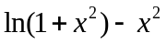是的阶无穷小，则=_____________。
3.是函数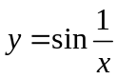的第__________类间断点。
4. 设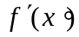存在，则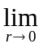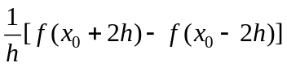= 。
5. 设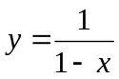，为自然数，则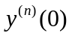=_____________________________。
6. 函数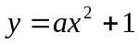在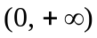内单调增加，则的取值范围是 。
7. 若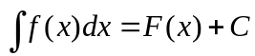，则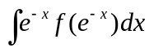 =______________________。
8.若n为正整数，则 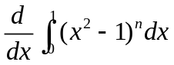=______________________。
9微分方程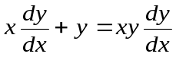的通解为 ______ 。
10.方程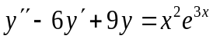的一个特解形式是 ______ 。

二、求解下列各题（每小题5分，共70分）
1. 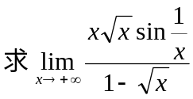 2.求 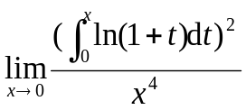

3. 设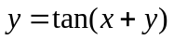，求 4. 设 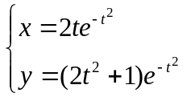求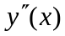

5. 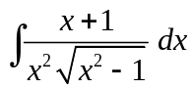 6. 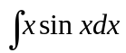

7．求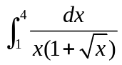 8. 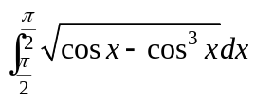

9. 给定曲线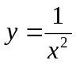，求曲线的切线被两坐标轴所截线段的最短长度。

10. 10. 假设(1)函数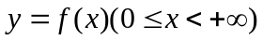满足和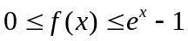；(2)平行于y轴的动直线MN与曲线和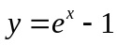分别交于点和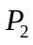；(3)曲线、直线MN和x轴所围图形的面积等于线段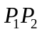的长度.求函数的表达式。

11.设在[a, b]上可导（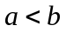），且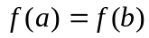 12. 计算由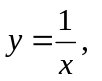与直线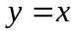以及
证明：存在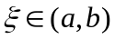，使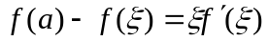。 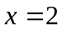所围成的平面图形的面积。

13．过曲线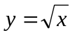上点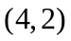处作切线，于是该切线与曲线及y轴围成一平面图形，求该平面图形绕x轴旋转所形成的旋转体的体积。

14．函数在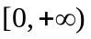上可导，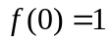，且满足等式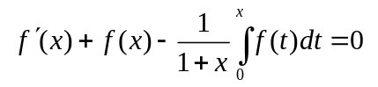，（1）求导数；（2）证明：当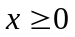时， 

